ГБУ «Центр помощи детям»
ГКУ «Курганский областной Центр медицинской профилактики»
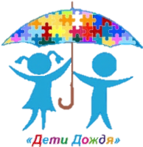

Аутизм. Сигналы опасности:

Если ваш ребёнок
- не улыбается, не проявляет радостных чувств в возрасте 6 месяцев и более;
- не повторяет за взрослыми звуки, не улыбается в ответ на улыбку, не проявляет эмоции посредством мимики в возрасте от 9 месяцев;
- отсутствие детского лепета в возрасте 12 месяцев;
- отсутствие указательного жеста в возрасте 12 месяцев;
- отсутствие слов в возрасте 16 месяцев;
- отсутствие осмысленных фраз из двух слов в возрасте 24 месяцев;
- не реагирует или редко реагирует на имя;
- ведет себя так, как будто не слышит обращенной к нему речи;
- потеря речи, лепета или социальных навыков в любом детском возрасте.

Если у вашего ребёнка присутствует один из этих признаков, пожалуйста, немедленно обратитесь к участковому педиатру или в «Центр помощи детям»
по адресу:
г. Курган, пр. Конституции 68, корпус 1а,
т. 44-94-91

За последнее десятилетие количество выявленных детей с расстройствами аутистического спектра (РАС) выросло в 10 раз!
Знаете ли вы, что…
- От аутизма страдают 67 млн. человек во всём мире.
- Вероятность диагностирования аутизма у мальчиков в 4 раза больше, чем у девочек.
- РАС проявляются нарушениями в трех сферах: нарушения социального взаимодействия, коммуникации, ограниченность и стереотипность интересов и деятельности.
- Имеет биологическую природу.
- На сегодняшний день не существует медицинского способа обнаружения и лечения аутизма, но ранняя диагностика и незамедлительные вмешательства специалистов могут улучшить последствия.

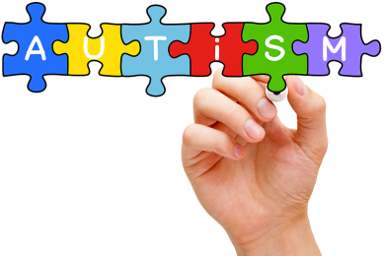

Пусть лучше ваши подозрения окажутся ошибочными! Даже если ребёнку не ставят диагноз «аутизм», но у вас есть сомнения – обратитесь к специалистам. При правильно поставленной коррекционной работе и лечении такой ребёнок может успешно адаптироваться в окружающем мире!

г. Курган, 2017г.

